Комитетом по ценам и тарифам Московской области были утверждены тарифы на коммунальные ресурсы на 2019 год
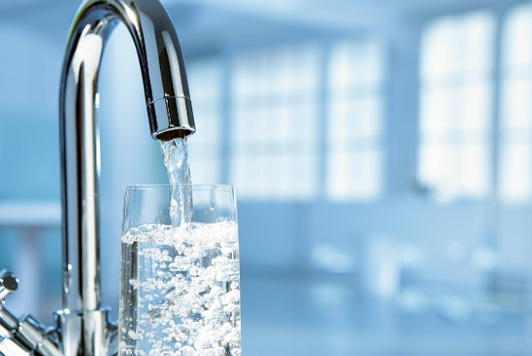
В первом полугодии 2019 года произойдет корректировка тарифов на тепловую энергию, холодную и горячую воду, водоотведение на 1,7 процента, в связи с изменением ставки налога на добавленную стоимость с 18 до 20 процентов.
Со второго полугодия 2019 года на территории Московской области средний рост тарифов на питьевую воду и водоотведение составит 4,5%, на горячую воду - 3,5%.
Средний рост тарифов на тепловую энергию составит 3,2%.
Распоряжения об установленных тарифах на коммунальные ресурсы размещены в свободном доступе на официальном сайте Мособлкомцен в сети «Интернет» http://ktc.mosreg.ru/, а так же на официальных сайтах администраций муниципальных образований.
Тарифы на ЖКУ, предоставляемые ООО УК "Усадьба Суханово", на 2019г.
№ п/п | Наименование услуги |  | Ед. измер. |  | Тариф с НДС, руб. |  | Основание
 |  |  |  |  | 1-е полугодие | 2-е полугодие
Коммунальные услуги
1 | ХВС |  |  | руб./м³ | 37,87 | 39,42 | Распоряжение №373-Р от 19.12.2018г. "Об установлении тарифов в сфере холодного водоснабжения и водоотведения для организаций водопроводно-канализационного хозяйства на 2019-2023 годы"
2 | Водоотведение |  |  | руб./м³ | 36,20 | 37,85
3 | Отопление, в т.ч.: |  |  | руб./м² | равными платежами календарный год (1/12)
 | тариф на тепловую энергию |  |  | руб./Гкал | 2 206,61 | 2 275,80 | Распоряжение №366-Р от 19.12.2018г. "О внесении изменений в распоряжение Комитета по ценам и тарифам Московской области от 19.12.2017 № 307-Р "Об установлении долгосрочных параметров регулирования и тарифов в сфере теплоснабжения на 2018-2022 годы"
 | норматив потребления тепловой энергии на отопление |  |  | Гкал/кв.м | 0,0151 |  | Решение Совета депутатов Ленинского муниципального района МО №12/16 от 17.12.2008
4 | ГВС, в т.ч.: |  |  | руб./м³ | 154,78 | 159,99 | Т_{ХВС}+(Т_{ТЭ}*N_{ТЭ})
 | компонент на холодную воду |  |  | руб./м³ | 37,87 | 39,42 | Распоряжение №374-Р от 19.12.2018г. "Об установлении тарифов на горячую воду на 2019г."
 | компонент на тепловую энергию |  |  | руб./Гкал | 2 206,61 | 2 275,80
 | норматив потребления тепловой энергии на подогрев воды |  |  | Гкал/м³ | 0,05298 | 0,05298 | Решение Совета депутатов Ленинского муниципального района МО №12/16 от 17.12.2008
5 | Электроэнергия |  |  | руб/кВт | Т₁ - 4,33 | Т₁ - 4,47 | Распоряжение №375-Р от 20.12.2018г. "Об установлении цен (тарифов) на электрическую энергию для населения и приравненным к нему категориям потребителей Московской области на 2019 год"
 |  |  |  |  | Т₂ - 1,6 | Т₂ - 1,68
Жилищные услуги
6 | Содержание и ремонт жилого помещения | руб./м² |  |  | 34,08 | 34,08 | Решение Совета депутатов Ленинского муниципального района МО №7/21 от 24.10.2018г. "Об установлении размера платы за содержание и ремонт жилого помещения по Ленинскому муниципальному району с 01.01.2019 года"

